**Адаптація учнів 1 класу до навчання**

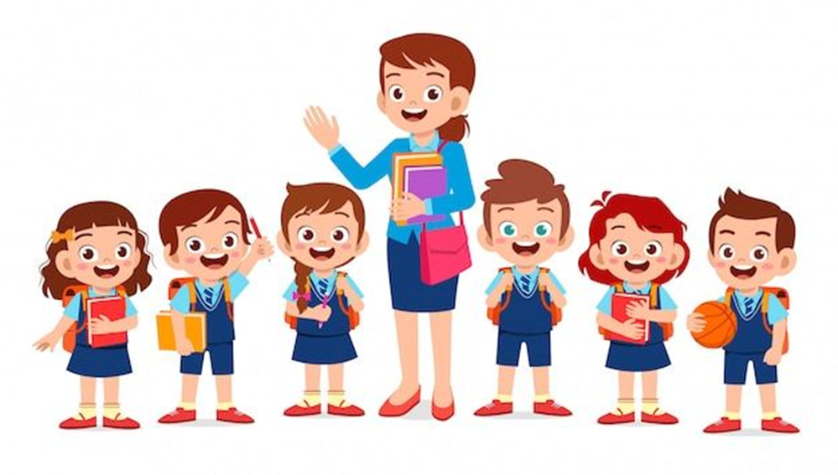

***Практичний психолог Гузенюк Анна Сергіївна***

*2024-2025 н.р.*

**Мета адаптаційного періоду в 1 класі:** створення у дитини уявлення про школу як місце, де вона буде прийнята і сприйнята такою, якою вона є з усіма своїми почуттями, думками, знаннями, проблемами, великими і малими подіями в особистому житті. Період адаптації в 1 класі є доволі нелегким для дітей. Цей процес супроводжується певними змінами в емоційному стані дитини (зростанням внутрішньої напруженості, підвищенням тривожності та можливим зниженням самооцінки. Тому проблема адаптації дітей до школи актуальна і потребує особливої уваги. Початок навчання це як нова сторінка історії життя, у дітей з’являється завдання які потрібно виконувати , новий режим дня, нові друзі, однокласники щоденний потік інформації яку потрібно зрозуміти та запам’ятати.

У відносно сприятливих умовах навчання психологічна напруга звичайно починає зменшуватися через 1,5 – 3 місяці. Емоційне самопочуття й самооцінка стабілізуються, навчальна діяльність стає продуктивною, зникає внутрішня напруга. Діти із задоволенням ходять до школи, виконують завдання та вимоги учителів і батьків. Але війна в країні залишає свій відбиток на всьому. Часті сигнали сирени, спуски до сховища та години очікування відбою тривоги все це впливає на період адаптації першокласників. Саме тому процес адаптації у учнів особливо першокласників може відбуватися трохи довше ніж зазвичай.

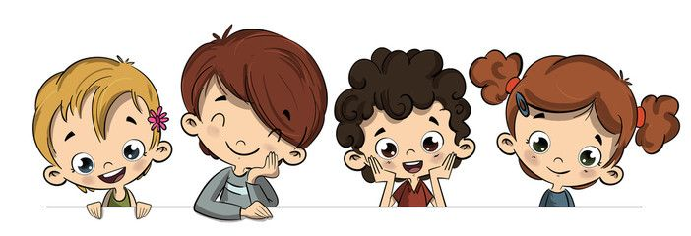

**Особливості адаптації першокласників**

**Адаптацію** інколи розуміють як процес пристосування. Проте адаптація не лише звикання до чогось. Це здатність розвиватися в тому середовищі, в яке потрапив.

Чинники, що впливають на успішність адаптації дитини до школи:

* функціональна готовність до початку систематичного навчання: організм дитини повинен досягти такого рівня розвитку окремих органів і систем, щоб адекватно реагувати на дії зовнішнього середовища.
* вік початку систематичного навчання: не випадково
* стан здоров’я: це один з основних факторів, що впливають не лише на діяльність і успішність процесу адаптації до школи, а й на процес подальшого навчання. Найбільш легко адаптуються здорові діти.
* рівень тренованості адаптаційних механізмів: безумовно, першокласники, що відвідували раніше дитячий сад, значно легше адаптуються до школи, ніж «домашні», не звичні до тривалого перебування в дитячому колективі;
* особливості життя дитини в сім’ї: велике значення мають такі моменти як психологічна атмосфера в сім’ї, взаємостосунки між батьками, стиль виховання, статус дитини в сім’ї, домашній режим життєдіяльності дитини тощо;
* психологічна готовність до шкільного навчання: психологічна готовність передбачає інтелектуальну готовність (рівень розвитку пізнавальних здібностей), емоційно-вольову готовність (емоційна зрілість, адекватність емоційного реагування, вольова регуляція поведінки) і особову готовність (мотиваційна готовність, комунікативна готовність);
* раціональна організація учбових занять і режиму дня: однією з головних умов, без яких неможливо зберегти здоров’я дітей протягом навчального року, є відповідність режиму учбових занять, методів викладання, змісту і насиченості учбових програм, умов зовнішнього середовища віковим можливостям першокласників;
* відповідна організація рухової активності дитини: рухова активність – найефективніший спосіб попередження і своєчасного запобігання стомлення, підтримки високої працездатності.

***Дезадаптація***

Ознаки дезадаптації:

* *труднощі у навчанні, стійка неуспішність;*
* *порушення взаємин з однолітками, батьками, вчителем;*
* *небажання відвідувати школу;*
* *соматичні появи (головний біль, порушення сну, апетиту, біль у животі);*
* *пригнічений настрій, підвищена втомлюваність, глибокий спад працездатності наприкінці дня, тижня;*
* *підвищена тривожність, плаксивість, невміння будувати стосунки з дорослими, дітьми;*
* *відставання у навчанні;*
* *емоційні порушення;*
* *прояви дефіциту уваги, неготовність до тривалого спілкування.*

**Чим можна допомогти?**

*- безумовне прийняття дитини, незважаючи на ті невдачі з якими дитина може зіткнутися;*

*- створення умов для розвитку самостійності у поведінці дитини.*

**Для детального вивчення адаптаційного процесу учнів 1-го класу були використані наступні діагностичні методи:**

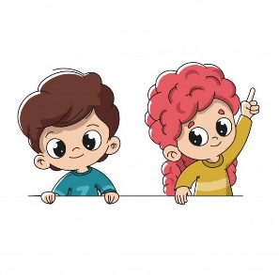

* Здійснення спостережень за емоційним станом учнів під час освітнього процесу;
* Проективна методика «Сходинки»
* Проективний тест особистих відношень «Будиночки».
* Тест «Кулька» на визначення самооцінки учнів.
* Тест Керна - Йірасика. Мотиваційна готовність дитини до школи.
* Методика визначення мотивації школяра до навчання в школі (за Н.Г. Лускановою):
* Індивідуальна бесіда з класним керівником.
* Анкета для класного керівника.

Дослідження проводилося протягом вересня- листопада 2024 року, з учнями 1 класу та класним керівником Бондар Тетяною Вікторівною.

Загальна кількість респондентів 10 осіб.

З них дівчаток ___6__, хлопчиків___4___

Результати проведення Проективної методики «Сходинки».

( 2 учень) отримав*в**межах*6-5 балів *– у дитини склалося емоційно благополучне відношення до школи і навчання, вона відкрито сприймає навчальні завдання і взаємодії з учителем.*

(7 учнів) отримали *в**межах*4-2 бали *– у дитини є деяка тривога з приводу шкільного навчання, необхідно розширити коло її знань і уявлень про шкільно-навчальної діяльності, сформувати позитивне ставлення до вчителя і однокласників. Причинами тривог можуть бути знервованість іі*

*необдумані висловлювання дорослих, негативний досвід навчання в школі старших дітей.*

(1 учень) отримав *в**межах*1-0 балів *– у дитини явно виражений страх перед школою, часто це призводить до неприйняття навчальних завдань і відмови від навчальної діяльності, труднощів у спілкуванні з учителем і однокласниками.*

Результати проведення проективної методики «КУЛЬКИ» на визначення рівня самооцінки учнів:

*Висока самооцінка- 4 (38%)*

*Середня самооцінка- 2 (25%)*

*Низька самооцінка- 4 (37%)*

Діти мають різний рівень самооцінки що відповідає їх віковій нормі так як їх самооцінка в молодшій школі лише починає формуватися але задатки до якого рівня самооцінки вони відносять себе вже можна побачити завдяки результатам використаної методики та методу спостереження.

Результати проведення методики тест «Будиночки», «Мотиваційна готовність дитини до школи».

За результатами тестування:

**у 6 учнів** внутрішня мотиваційна позиція ставлення до школи сформована.

**у 4 учнів** мотиваційна позиція ставлення до школи ще в процесі формування.

Результати проведення методики визначення мотивації школяра до навчання в школі (за Н.Г. Лускановою)

*(4 учні)* мають позитивне ставлення до школи, але школа приваблює більше позашкільними справами;

*(4 учні*) мають практично сформоване ставлення до себе як до школяра;

*(1 учень має*) не сформованеставлення до себе як до школяра*;*

*(1 учень має*) ставлення до школи негативне.

**Висновки**

Проведене дослідження було спрямоване на вивчення рівня адаптації та прояву ознак дезадаптації у першокласників.

*За результатами спостереження та оцінки класного керівника:*

* більшість дітей мають високий та середній рівень адаптації;
* найбільш поширеними факторами дезадаптації першокласників є недостатня довільність психічних функцій; надмірна фізична активність; порушення інтелектуальної діяльності; неготовність до школи.

В результаті: *Адаптовні – 8 унів (75% )*

*В процесі адаптації- 2 учнів (25%)*

Таким чином за отриманими результатами по діагностичних та проективних методиках можна побачити що 2 учнів потребують трохи більшої уваги в начальному процесі так і в формуванні позитивного ставлення до школи, індивідуальної роботи з психологом. Батькам, класному керівнику рекомендується підтримувати дітей які ще проходять процес адаптації.

Отже, в цілому рівень адаптації першокласників до навчання у школі є достатній. За результатами анкетування та бесіди з класним керівником в класі переважає більшою мірою позитивна атмосфера, діти ще тільки вчяться товаришувати та взаємодіяти разом, вони досить активні, доброзичливі, допитливі. Учні намагаються докладати багато зусиль для розуміння навчального процесу, стараються допомагати один одному та чути вчителя.

***Поради психолога вчителю та батькам щодо  успішної адаптації  першокласників до шкільного життя.***

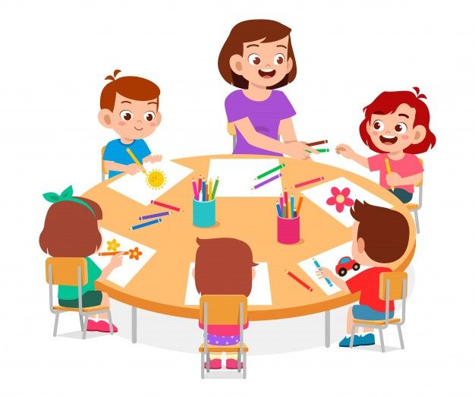

***Щоб захистити та підтримати школярів у важкий  період адаптації, вчитель повинен бути не лише постачальником інформації для розуму, а й оберегом.***

***Підтримка батьків і вчителя – важливий гарант гармонійного входження малюка у шкільне життя.***

***1. Запобігайте негативних оцінок навіть у формі висловленого судження. Дитині властиво помилятися.***

***2. Порівнюйте межі домагань з можливостями дитини. Непомірно домагання ведуть до хронічної втоми та поганого самопочуття формують низьку самооцінку.***

***3. Привчайте дітей до самостійності, виховуйте у них уміння  доводити розпочате до кінця, знаходити помилки та виправляти їх.***

***4. Створюйте ситуації випробування у яких дитина діятиме сміливо, творчо і буде прагнути до самоствердження.***

***5. Порівнюйте успішність малюка не з успішністю інших дітей,а з його власними успіхами, тим, яким був малюк вчора, сьогодні, буде завтра. Оцінюйте діяльність, а не особистість.***

***6. Створюйте умови для формування позитивного світосприймання молодшого школяра.***

***7. Якщо ви хочете, щоб першокласник став емоційно гармонійним, він повинен бачити радість від своєї правильної поведінки.***

**Поради батькам, як допомогти дитині легше адаптуватися:**

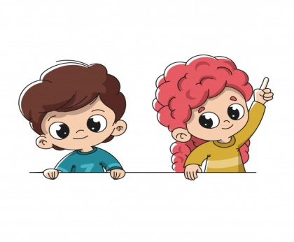

1. ***Дотримання режиму дня, не тільки в будні дні, а й на вихідних та канікулах. Це допоможе вашій дитині достатньо відпочивати, а також відповідально ставитися до часу.***
2. ***Обговорювати очікування дитини. Що вона хотіла би вивчити. Важливо виробити у дитини розуміння того, що вона не просто іде в гімназію, а саме вчитися, отримувати нові знання та використовувати їх.***
3. ***Враховувати інтереси дитини. Якщо дитина відвідує різні цікаві студії – це значно підвищує мотивацію та бажання ходити до гімназії.***
4. ***Єдині правила в гімназії і вдома. Обговоріть з дитиною ті правила і норми, з якими вона зустрілася в гімназії. Поясніть їх необхідність і доцільність. При наявності протиріч дитині важко вибудувати власні норми поведінки.***
5. ***Обговорення шкільних справ, стосунків з однокласниками, друзями, вчителями. Важливо вислухати дитину, дати змогу емоційно відреагувати на ситуації. Не спішіть давати поради, якщо дитина  не запитує.***
6. ***Підтримка та похвала. Допомагайте перебороти труднощі, не акцентуючи на них надмірної уваги. Помічайте успіхи вашої дитини, хваліть навіть за незначні***
7. ***Допомагати дитині розвивати дрібну моторику м’язів руки . Для цього необхідно багато вирізати, малювати, зафарбовувати, складати невеликі за розміром деталі, зображення тощо.***